НН ІФМІТ

2 курс ІПЗ

Лемиш Наталия

**1. Своими словами описать работу паттерна «Адаптер».**

Адаптер – это структурный паттерн проектирования. Он позволяет объектам с несовместимыми интерфейсами работать вместе (подружить несовместимые объекты).

Это объект-переводчик, который трансформирует данные одного объекта в такой вид, чтобы он стал понятен другому объекту.

При этом адаптер трансформирует один из объектов, так что другой объект даже не знает о наличии первого.

Адаптеры могут не только переводить данные из одного формата в другой, но и помогать объектам с разными интерфейсами работать сообща.

Преимущества и недостатки

+ Отделяет и скрывает от клиента подробности преобразования различных интерфейсов.

- Усложняет код программы из-за введения дополнительных классов.

Реализация на рис.1 использует агрегацию: объект адаптера содержит ссылку на служебный объект.

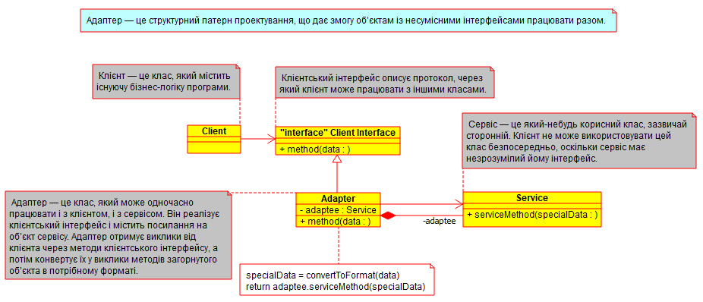

Рис. 1 пример в UML

**2. В программе Umbrello создать UML диаграмму примерного кода для паттерна "Наблюдатель".**

Наблюдатель – это поведенческий паттерн проектирования, который создаёт механизм подписки, позволяющий одним объектам следить и реагировать на события, происходящие в других объектах (рис. 2).

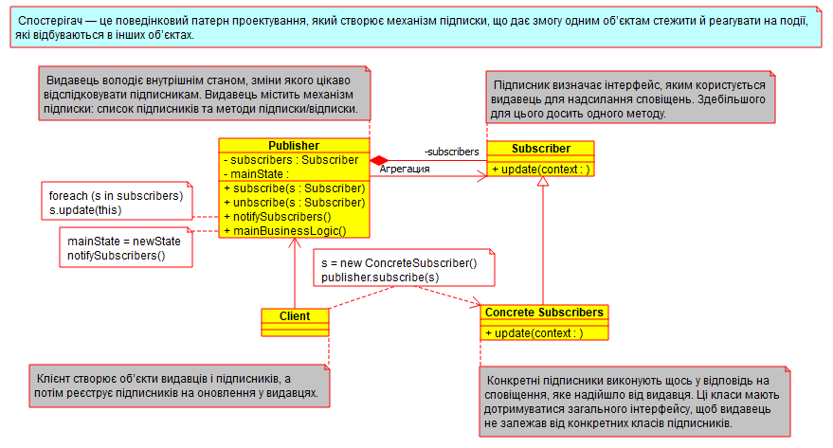

Рис. 2 пример в UML

Приложена uml диаграмма примерного кода для паттерна "Наблюдатель".